Dictado 10 (La m)

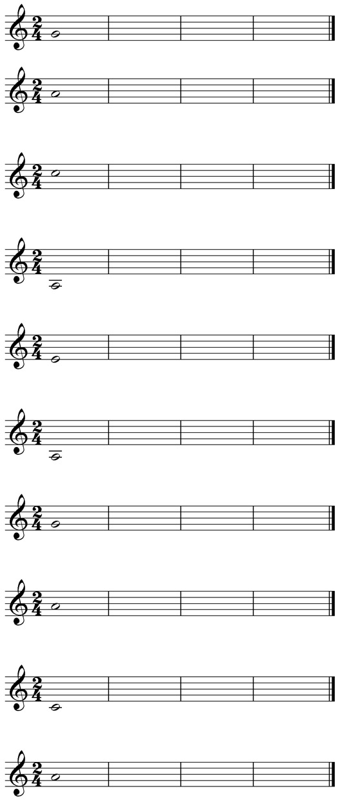

DICTADOS MELÓDICO – RÍTMICOS:

NEGRA CON PUNTILLO, BLANCA, NEGRA, CORCHEA Y CUATRO SEMICORCHEAS

(Notas: escalas de Do M y La m)

Dictado 9 (Do M)

Dictado 7 (Do M)

Dictado 8 (La m)

Dictado 6 (La m)

Dictado 5 (Do M)

Dictado 4 (La m)

Dictado 2 (La m)

Dictado 3 (Do M)

Dictado 1 (Do M)